Конспект занятия по математике «Геометрические фигуры» для детей 5–6 лет в условиях дистанционного домашнего обучения,

педагог дополнительного образования Сычева Ирина Александровна

Цель: обобщить и систематизировать знания воспитанников о геометрических фигурах, закрепить счет в пределах 6.

Задачи:

1. Закреплять знания о геометрических фигурах.

2. Закрепить счет в пределах 6, закрепить умение называть который по счету. 3. Формировать у детей интерес к математике, чувство уверенности в своих знаниях.

4. Совершенствовать умение соотносить фигуру с предметом окружающей среды.

5.Научить детей путем логического мышления продолжать ряды геометрических фигур по образцу.

6. Развивать память, мышление, воображение.

**Материалы**: карточки с изображением геометрических фигур; карточка, с рядом из геометрических фигур. (круг, квадрат, треугольник, прямоугольник, овал, трапеция)

Ход занятия:

Взрослый заносит в комнату коробку.

В: сегодня у двери я нашла вот такую интересную коробку, без тебя открывать не стала. Как ты думаешь, что там? Открываем?

Здесь геометрические фигуры, с которыми мы будем сегодня играть.

**1-е задание**. Здесь в коробке есть **фигуры**, назови их по форме и цвету. Расположи их в таком порядке: 1 й круг зеленого цвета, 3-й квадрат красного цвета, между ними треугольник синего цвета, 4-й овал желтого цвета, шестой прямоугольник сиреневый, между овалом и прямоугольником – трапеция оранжевого цвета. Какой по счету прямоугольник? Какой по счету треугольник? Какой по счету овал?

**2 Задание:** Найди и назови в комнате предметы прямоугольной формы. *(3-4 предмета)* Найди и назови предметы квадратной формы, круглой формы. Найди и назови эти предметы *(3-4)*.

**3-е задание**. Д/ Игра: *«Угадай, что спрятали»*

На столе перед ребёнком карточки с изображением **геометрических фигур**. Ребёнок **внимательно их рассматривает**. Затем ребёнку предлагают закрыть глаза, взрослый прячет одну карточку. После **условного** знака ребёнок открывает глаза и говорит, что спрятано.

**4 задание:** Физминутка.

Проведем, друзья, сейчас, упражнения для глаз.  
Вправо, влево посмотрели, глазки все повеселели.  
Снизу вверх и сверху вниз ты хрусталик не ленись,  
Посмотри на потолок, отыщи там уголок,  
Глазки нас благодарят, поморгать нам всем велят.

**5-е задание:** Продолжи ряд. Взрослый предлагает продолжить ряд из геометрических фигур, (взрослый рисует на листке бумаги геометрические фигуры по определенному порядку, задача ребенка продолжить последовательность -круг, квадрат, треугольник, овал, круг… и т.д.)

**6 задание: ПРИМЕРЫ** раздели геометрические фигуры поровну мне и себе, какое количество у тебя, а у меня? (3+3); теперь мне дай 2 фигуры, сколько осталось у тебя? (2+4); оставь у себя 1 фигуру, остальные отдай мне, сколько фигур у меня? (1+5)

Пройти по ссылке и поиграть в игру примеры в приделах 6.

<https://learningapps.org/watch?v=pyazxzg6c22>

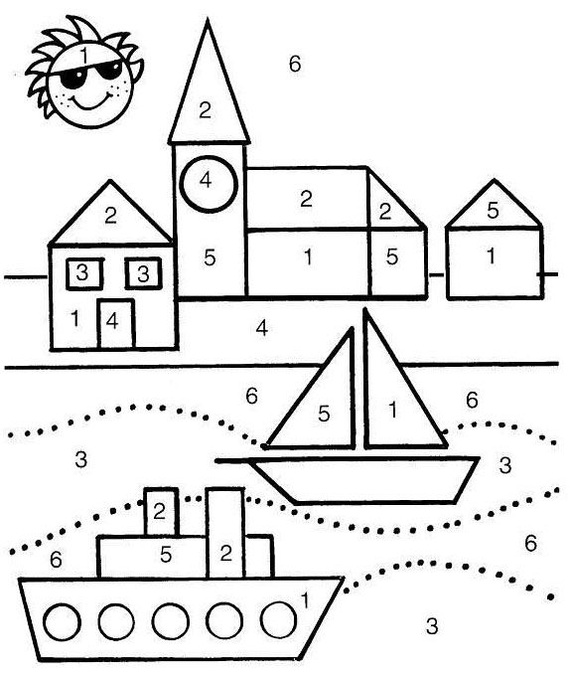раскрась:

1 – желтый

2 - фиолетовый

3 - синий

4 – зеленый

5 –красный

6 - голубой

**Рефлексия:**  
Тебе понравилось занятие?  
Чем понравилось?  
А что больше всего запомнилось на занятии?